Nome: Julia Bacellar, Thalita Pereira DS-14

Escopo do Projeto

***Speak Animals***

OBJETIVO DO PROJETO:

Fazer um aparelho que traduza os sons que os animais fazem, com o objetivo de trazer comunicação com os seres humanos.

O QUE SERÁ FEITO:

Será feito um aparelho que fica na coleira do animal. Esse dispositivo é muito confortável, tem a bateria infinita, é prova d’água e possui um software auxiliar por trás.

Esse software será responsável pela comunicação entre o animal e o humano em longa distância através de um chat. Enquanto o animal fala, o chat manda para o aplicativo direcionado para o dono.

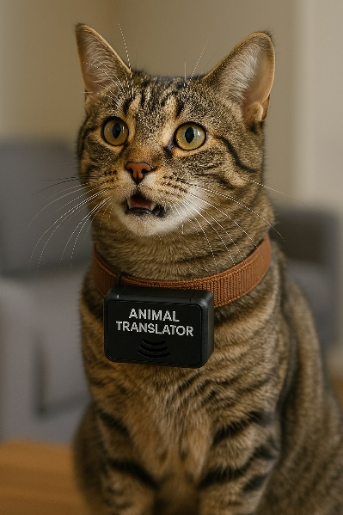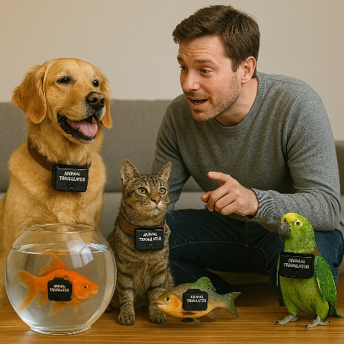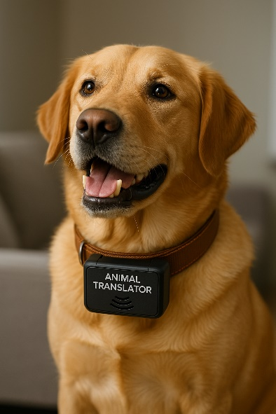

O QUE NÃO SERÁ FEITO:

* O aparelho não será aplicado em animais selvagens e apenas domesticados
* O foco dele não é sobre detectar emoções

SMART

PORQUE ESSE OBJETIVO É IMPORTANTE:

A comunicação é a base de qualquer relacionamento, e com os animais isso não é diferente. Este projeto busca romper a barreira entre humanos e animais por meio de um aparelho inovador que traduz os sons emitidos pelos pets em mensagens compreensíveis. Isso não apenas fortalece o vínculo afetivo, mas também permite um cuidado mais atento e personalizado.

Com uma coleira confortável e equipada com tecnologia de ponta , incluindo bateria infinita, resistência à água e um software inteligente, o dispositivo garante que a comunicação aconteça de forma constante, prática e em tempo real. Além disso, o recurso de chat via aplicativo possibilita que o tutor receba mensagens do animal mesmo à distância, promovendo bem-estar, segurança e um novo nível de conexão emocional.

QUEM ESTÁ ENVOLVIDO:

O publico atingido seria os humanos que desejam ter essa comunicação e os animais domésticos.

ONDE SERÁ REALIZADO:

Essa aplicação será realizada em uma coleira e em um aplicativo mobile.

QUAIS RECURSOS OU LIMITAÇÕES EXISTEM:

* Tradução em tempo real: O aparelho capta e interpreta os sons do animal, transformando-os em mensagens claras para os humanos.
* Design confortável: Desenvolvido para não incomodar o animal, com materiais leves e ajustáveis.
* Bateria infinita: Tecnologia avançada que elimina a necessidade de recarga constante.
* Resistência à água: Pode ser usado em diferentes ambientes, sem risco de dano por água ou umidade.
* Conectividade remota: Através de um software auxiliar, o dispositivo envia mensagens ao aplicativo do tutor, permitindo comunicação mesmo à distância.
* Aplicativo integrado: O tutor recebe notificações e pode interagir com os “recados” do animal em tempo real.

Limitações:

* Tradução interpretativa: Como os animais não usam linguagem humana, a tradução é baseada em padrões de comportamento e sons, podendo haver margem de erro.
* Adaptação por espécie: Cada animal tem uma forma diferente de se comunicar; o aparelho pode exigir calibragens específicas para diferentes espécies.
* Custo de produção: A tecnologia envolvida, especialmente a bateria infinita e o software de inteligência artificial, pode gerar custos altos em uma fase inicial.
* Dependência de internet: A funcionalidade remota via chat exige conexão estável com a internet para pleno funcionamento.
* Limite de vocabulário: Como o sistema depende de um banco de dados interpretativo, a variedade de mensagens pode ser limitada em versões iniciais.

Como mediremos o sucesso:

* Realizando testes por meio de um profissional qualificado em estudo comportamental dos animais
* Feedback dos usuários humanos